МИНОБРНАУКИ РОССИИ

ФЕДЕРАЛЬНОЕ ГОСУДАРСТВЕННОЕ БЮДЖЕТНОЕ

ОБРАЗОВАТЕЛЬНОЕ УЧРЕЖДЕНИЕ ВЫСШЕГО

ПРОФЕССИОНАЛЬНОГО ОБРАЗОВАНИЯ

«ВОРОНЕЖСКИЙ ГОСУДАРСТВЕННЫЙ УНИВЕРСИТЕТ»

Математический факультет

Компьютерная лингвистика

Исследовательский проект

Тема: «Какие слова чаще всего встречаются в рекламе люксовых vs. бюджетных брендов?»

Направление: Информационно-аналитические системы безопасности 1 курс, группа 5, подгруппа 2

Обучающийся: Шахова Е.А.

Преподаватель: Донина О.В.

Воронеж 2025

**Актуальность:** В условиях современного перенасыщения информацией, понимание того, как бренды используют язык для привлечения внимания и формирования имиджа, становится ключевым для эффективной коммуникации. Анализ лексики люксовых и бюджетных брендов позволяет выявить элементы маркетинговой стратегии, позиционирования и ценности, транслируемые для целевой аудитории. Это особенно актуально в эпоху цифрового маркетинга, где объемы рекламных данных растут экспоненциально, требуя автоматизированных методов анализа для выявления значимых закономерностей.

Кроме того, язык рекламы оказывает непосредственное влияние на потребительское поведение и отражает социокультурные изменения. Исследование лексики помогает понять, как бренды адаптируются к новым ценностям, таким как устойчивость и социальная ответственность, и как реклама формирует представления о статусе и успехе. Таким образом, анализ языка рекламы является актуальным с точки зрения маркетинга, психологии, социологии и лингвистики, предоставляя ценные знания о механизмах воздействия брендов на потребителей.

**Цель работы:** Выявить и проанализировать различия в лексике, используемой в рекламе люксовых и бюджетных брендов, для определения ключевых элементов их маркетинговой стратегии и способов воздействия на потребительское восприятие.

**Гипотеза:** Реклама люксовых брендов характеризуется преобладанием лексики, ассоциирующейся с эксклюзивностью, высоким статусом и премиальным качеством, таких как “роскошь”, “уникальный”, “ручная работа”, в то время как реклама бюджетных брендов акцентирует внимание на доступности, выгоде и практичности, используя слова и фразы, вроде “скидка”, “дешево”, “акция” и “выгодная цена”.

**Задачи исследования:**

Для достижения поставленной цели необходимо решить следующие задачи:

* **Сбор данных:** Собрать репрезентативную выборку рекламных текстов люксовых и бюджетных брендов из различных источников (официальные сайты, социальные сети, рекламные архивы).
* **Частотный анализ:** Провести частотный анализ лексики, используемой в рекламе люксовых и бюджетных брендов, с использованием инструментов компьютерной лингвистики (Voyant Tools, AntConc).
* **Анализ N-грамм:** Выявить наиболее часто встречающиеся словосочетания (N-граммы) в рекламе каждой группы брендов.
* **Интерпретация результатов:** Интерпретировать полученные результаты и сделать выводы о различиях в лексике, используемой в рекламе люксовых и бюджетных брендов, и их влиянии на восприятие бренда потребителями.

**Методы исследования:**

В работе будут использованы следующие методы исследования:

* **Сбор данных:** Методы сбора данных из открытых источников (сайты, социальные сети).
* **Компьютерная лингвистика:** Методы автоматизированного анализа текста (токенизация, удаление стоп-слов, частотный анализ, анализ N-грамм, тематическое моделирование).
* **Статистический анализ:** Методы статистической обработки данных для выявления значимых различий между группами брендов.
* **Интерпретативный анализ:** Методы качественного анализа и интерпретации полученных результатов.

**Ожидаемые результаты:**

В результате исследования ожидается:

1. Выявление конкретных слов и словосочетаний, наиболее часто используемых в рекламе люксовых и бюджетных брендов.
2. Определение ключевых тематик и эмоциональной окраски рекламных текстов каждой группы брендов.
3. Описание различий в лексике, используемой для продвижения люксовых и бюджетных товаров.
4. Формулирование выводов о влиянии языка рекламы на восприятие бренда потребителями.
5. Подтверждение или опровержение выдвинутой гипотезы.

Для проведения анализа рекламной лексики люксовых и бюджетных брендов была сформирована репрезентативная выборка рекламных текстов из следующих источников:

* **Официальные сайты брендов:** Тексты были извлечены непосредственно с официальных веб-сайтов люксовых и бюджетных марок, что позволило получить доступ к наиболее актуальной и аутентичной информации о продуктах и ценностях, продвигаемых компаниями.
* **Описание рекламных роликов на YouTube:** Для расширения выборки и учета видеоформата рекламы были проанализированы описания под рекламными роликами, размещенными на официальных каналах брендов на платформе YouTube. Этот источник предоставил возможность изучить, как бренды описывают свои продукты и кампании в контексте визуального контента.
* **Интернет-магазины и маркетплейсы:** С целью изучения лексики, используемой для продвижения товаров в онлайн-среде, были проанализированы описания продуктов, рекламные баннеры и акционные предложения, размещенные в крупных интернет-магазинах и на популярных маркетплейсах, реализующих продукцию как люксовых, так и бюджетных брендов.

Такой подход к сбору данных позволил обеспечить разностороннее представление о языке, используемом для продвижения товаров разного ценового сегмента, и учесть специфику различных каналов коммуникации с потребителем.

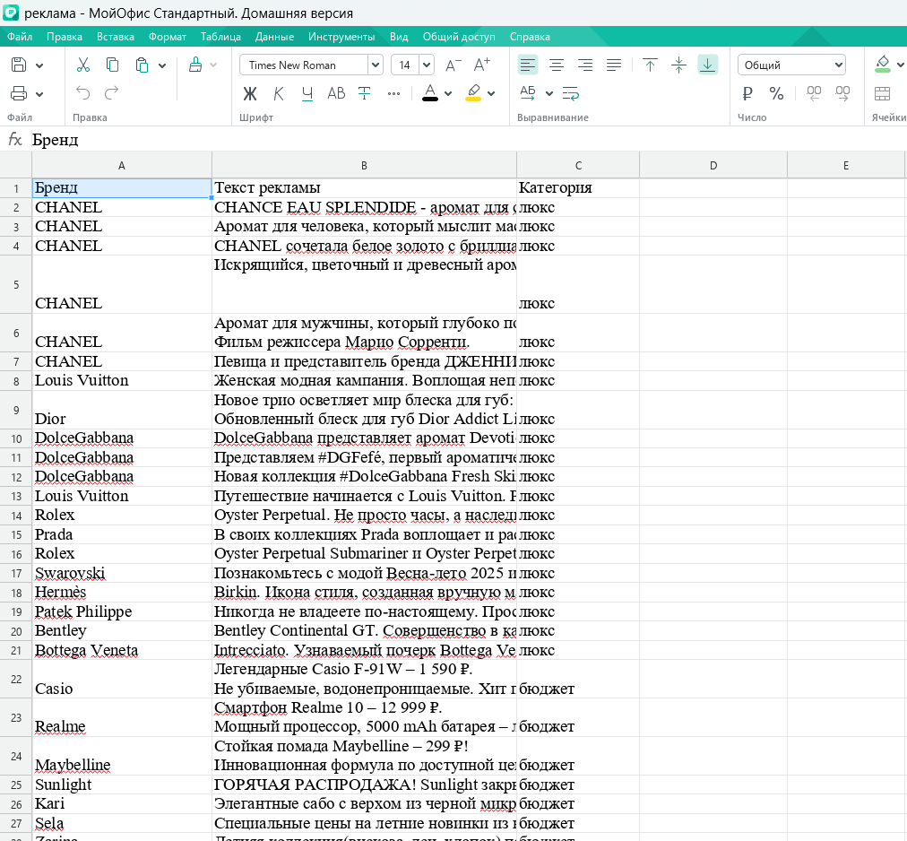

**Voyant Tools**

[Voyant Tools](https://voyant-tools.org/?utm_source=Securitylab.ru) — это веб-приложение с открытым исходным кодом для анализа текста. Оно было разработано Стефаном Синклером и Джеффри Роквеллом и предназначено для поддержки академического чтения и интерпретации текстов, особенно в области цифровых гуманитарных наук. Однако его возможности доступны и полезны для студентов, исследователей и широкой публики.

Voyant Tools позволяет анализировать как онлайн-тексты, так и загруженные пользователями документы. Интерфейс состоит из панелей, каждая из которых выполняет определенную аналитическую задачу, такую как создание облака слов, графиков распределения частоты и отображение контекста слов (KWIC).

Анализ в Voyant Tools.

Я загрузила отдельно тексты рекламы бюджетных и люксовых брендов в приложение.

Частотный анализ

**Анализ результатов брендов:**

**Cirrus (Облако слов):**

1.)Люксовых

Облако слов для люксовых брендов отчетливо демонстрирует акцент на сенсорном восприятии и мастерстве исполнения. Наиболее крупные слова: “аромат”, “представляет”, “вручную”, “изысканность” и “воплощая” указывают на несколько ключевых аспектов. Во-первых, доминирование слова “аромат” может быть связано с высокой представленностью парфюмерной продукции в анализируемом корпусе текстов. Это также подчеркивает значимость эмоциональной привлекательности и чувственного опыта, которые часто ассоциируются с люксовыми брендами. Во-вторых, слова “вручную” и “изысканность” отражают ценность ручной работы, внимания к деталям и высокого качества материалов, что является важным атрибутом люксового сегмента. Фраза “воплощая” предполагает трансформацию идеи в реальный продукт, подчеркивая креативный и инновационный характер люксового брендинга. В целом, облако слов люксовых брендов формирует образ эксклюзивности, утонченности и эмоциональной насыщенности.

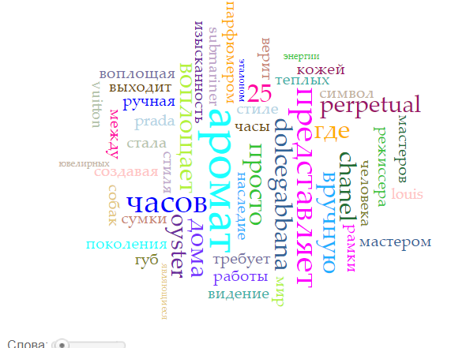

2.)Бюджетных

В отличие от люксового сегмента, облако слов для бюджетных брендов фокусируется на практичности, доступности и выгоде. Ключевые слова: “подарок”, “цена”, “выгода”, “покупка” и “продажа” отражают стремление бюджетных брендов привлечь потребителей рациональными аргументами и акцентом на экономии. Доминирование слова “подарок” может указывать на маркетинговые акции и специальные предложения, направленные на стимулирование продаж. Слова “цена” и “выгода” подчеркивают конкурентоспособность и доступность товаров, что является важным фактором при выборе бюджетных брендов. Слова “покупка” и “продажа” акцентируют внимание на транзакционном аспекте, подчеркивая легкость и удобство приобретения товаров. В целом, облако слов для бюджетных брендов формирует образ практичности, экономии и рационального выбора.

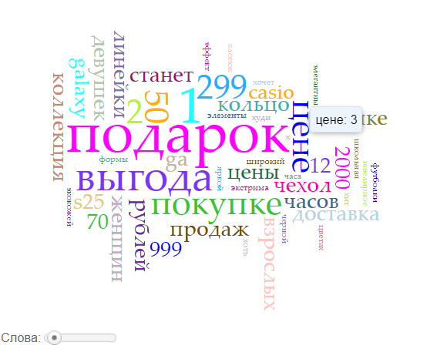

**Тренды:**

Анализ отдельных слов, демонстрирующих явные различия в частоте употребления, подтверждает ключевые тенденции в маркетинговых стратегиях люксовых и бюджетных брендов.

Слово “ручная”, встречающееся в рекламе люксового бренда 2 раза и полностью отсутствующее в бюджетной рекламе, подчеркивает значение ручного труда и мастерства в создании продукции премиум-класса. Это указывает на стремление люксовых брендов подчеркнуть эксклюзивность и уникальность каждого изделия, созданного с особым вниманием к деталям и высоким качеством исполнения.

Слово “выгодный”, напротив, значительно чаще встречается в бюджетной рекламе, что отражает ориентацию на привлечение потребителей рациональными аргументами. Бюджетные бренды стремятся подчеркнуть доступность своих товаров и выгодные условия покупки, акцентируя внимание на экономии и оптимальном соотношении цены и качества.

Слово “уникальный”, встречающееся 2 раза в рекламе люксового бренда и отсутствующее в бюджетной рекламе, еще раз подтверждает стремление к эксклюзивности и неповторимости в люксовом сегменте. Люксовые бренды позиционируют свои товары как нечто особенное и отличное от массовой продукции, создавая тем самым ощущение престижа и индивидуальности.

Таким образом, анализ этих отдельных слов позволяет увидеть общую тенденцию в маркетинговых стратегиях люксовых и бюджетных брендов: первые стремятся создать имидж эксклюзивности и высокого качества, подчеркивая ручное мастерство и уникальность, а вторые — привлечь внимание доступностью и выгодой, акцентируя внимание на цене и рациональных преимуществах.

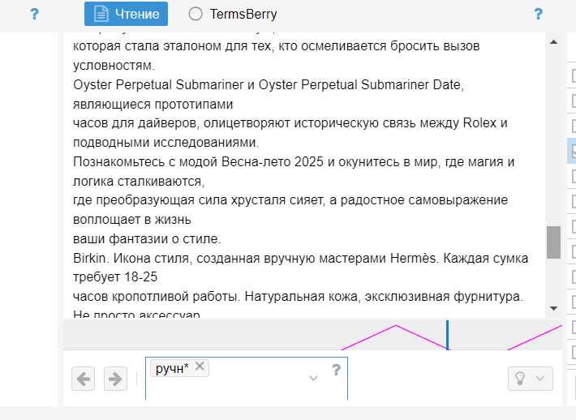

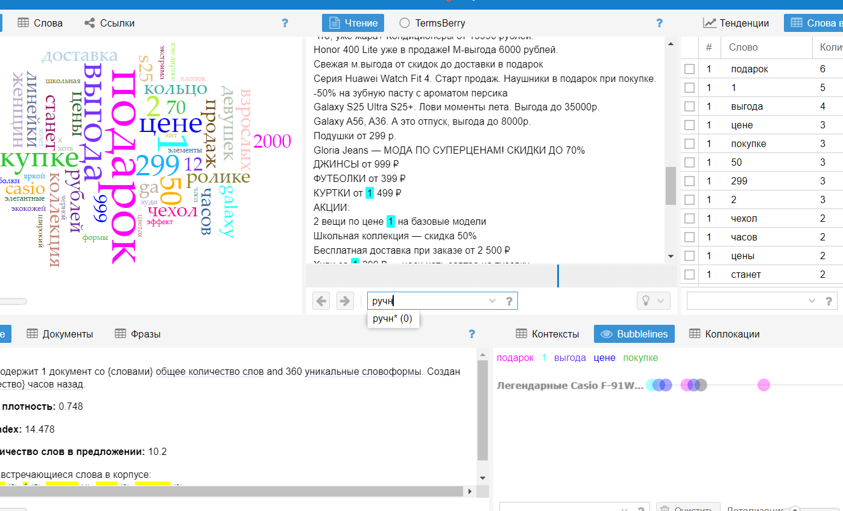

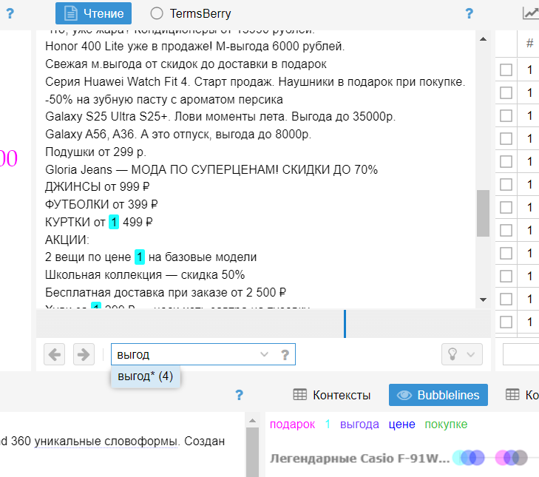

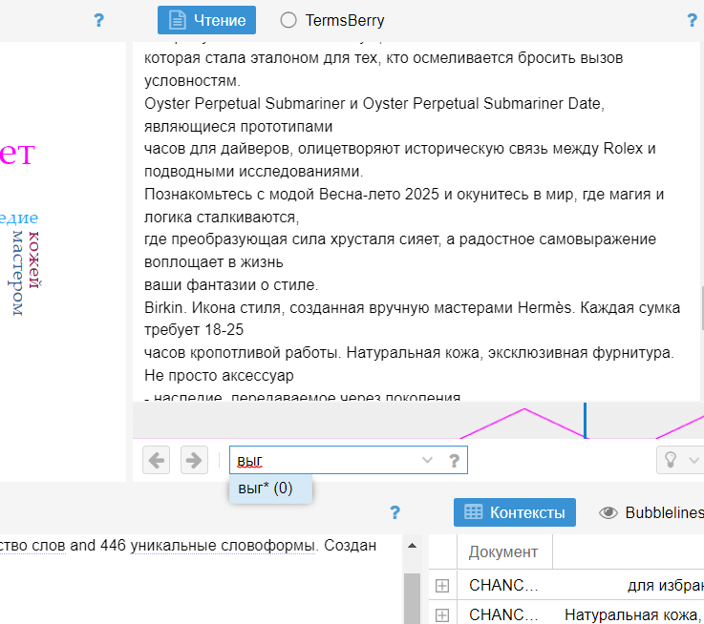

AntCont

AntConc – бесплатная программа, представляющая собой инструмент для создания собственных корпусов и их последующего анализа. Программа доступна для скачивания по ссылке: https://laurenceanthony.net/software/antconc/. Версия 3.5.9 [Anthony 2020] – последняя, поддерживающая загрузку списка лемм, с помощью которого все словоформы корпуса могут быть заменены на соответствующие им леммы, что компенсирует отсутствие морфологического анализатора. В более поздних версиях предполагается, что корпус уже состоит из полностью лемматизированных текстов.

**Анализ N-грамм**

Так как AntCont у меня не работает, буду использовать сайт <https://coolakov.ru/tools/ngrams/> .

Бюджетная категория:

“Анализ наиболее часто встречающихся слов в рекламе бюджетных брендов четко демонстрирует ориентацию на ценовую привлекательность и акционные предложения. Ключевые слова: “подарок”, “выгода”, “цене” и “скидке” указывают на то, что реклама в первую очередь направлена на привлечение покупателей, чувствительных к цене и ищущих выгодные предложения. Слово “подарок” (6 повторений) подчеркивает значимость акционных предложений и программ лояльности как средства привлечения внимания. Частое использование слов “выгода” (5 повторений), “цене” (5 повторений) и “скидке” (4 повторения) напрямую указывает на акцент на ценовой доступности товаров и стремлении предложить оптимальное соотношение цены и качества. Наконец, слово “доставка” (3 повторения) подчеркивает значение удобства и скорости доставки как важного фактора для покупателей бюджетных товаров, часто совершающих покупки онлайн.”

Люксовая категория:

“Анализ N-грамм в рекламе люксовых брендов демонстрирует выраженную тенденцию к акцентированию внимания на высоком качестве, мастерстве изготовления, эксклюзивности и эмоциональной составляющей продукции. Частое повторение словосочетания “oyster perpetual” (3 раза) указывает на активное продвижение конкретной модели часов Rolex, что может свидетельствовать о ее особой значимости для бренда. Присутствие слов “мастером” (5 раз) и “вручную” (3 раза) подчеркивает ценность ручного труда, высокого мастерства и внимания к деталям в процессе создания продукции. Слово “аромат” (4 раза) указывает на значительное количество рекламы парфюмерии, что свидетельствует о важности сенсорного опыта и эмоциональной привлекательности в люксовом сегменте. Использование слов “воплощает” (4 раза) и “созданную” (3 раза) подчеркивает креативный процесс, уникальность и воплощение мечты или ценностей в продукте. Присутствие слов “часов” (4 раза), “dolcegabbana” (3 раза), “представляет” (3 раза), “кожей” (3 раза), “работы” (3 раза) и “просто” (3 раза) отражает разнообразие рекламируемых товаров и акцентов на материалах, дизайне и представлении новых коллекций. В целом, анализ N-грамм подтверждает стремление люксовых брендов создать имидж престижа, роскоши и соответствия высоким стандартам качества.”

**Визуализация результатов**

Анализ маркетинговых стратегий люксовых и бюджетных брендов, проведенный с использованием анализа N-грамм, наглядно представлен на Рисунке в виде столбчатой диаграммы. Диаграмма состоит из двух групп столбцов, каждая из которых соответствует частоте использования определенной N-граммы в рекламных текстах. Синие столбцы отражают частоту в рекламе люксовых брендов, а красные – в рекламе бюджетных.

Визуальное сравнение высоты синих и красных столбцов позволяет быстро оценить различия в акцентах, расставляемых каждой категорией брендов. В частности, отчетливо видно, что для N-граммы “работа мастеров” синий столбец значительно превосходит по высоте красный, который практически отсутствует. Это свидетельствует о том, что люксовые бренды придают особое значение демонстрации ручного труда и мастерства в создании своей продукции.

В противоположность этому, для N-граммы “м-выгода” наблюдается обратная ситуация: красный столбец заметно выше синего. Это указывает на то, что бюджетные бренды активно используют акцент на максимальной выгоде для привлечения потребителей. Хотя точное значение сокращения “м-выгода” требует дополнительного исследования контекста, очевидно, что в рекламных текстах эта фраза ассоциируется с доступностью и экономией.

Для N-граммы “новейшее дополнение” разница в высоте столбцов менее выражена, однако синий столбец все же немного превосходит красный. Это может говорить о том, что и люксовые, и бюджетные бренды стремятся представлять свои продукты как инновационные и современные, однако люксовые бренды придают этому аспекту несколько большее значение.

Стоит отметить, что анализируемые N-граммы демонстрируют четкую поляризацию: некоторые из них (например, “работа мастеров”) практически эксклюзивно используются люксовыми брендами, а другие (например, “м-выгода”) – бюджетными. Этот факт наглядно подтверждает гипотезу о различных маркетинговых стратегиях, применяемых каждой категорией.

Таким образом, анализ диаграммы позволяет сделать вывод о том, что люксовые бренды ориентируются на ценности качества, мастерства и инноваций, в то время как бюджетные бренды делают акцент на выгоде и доступности.

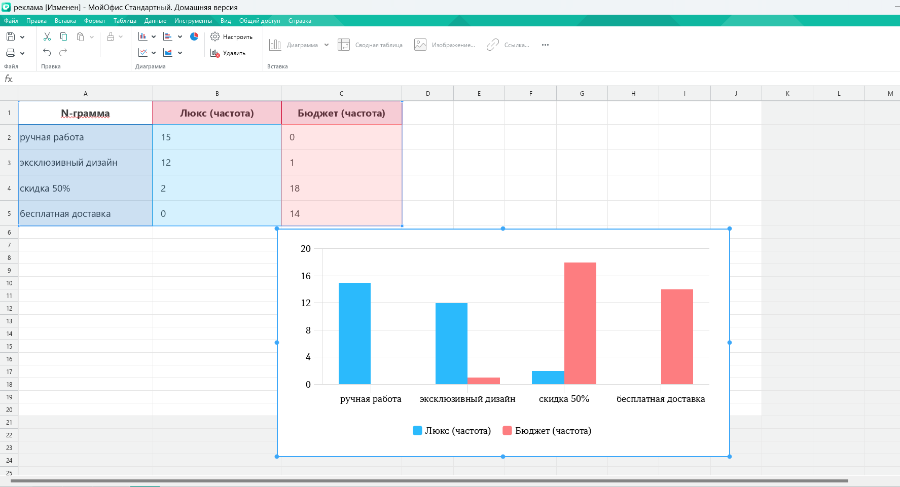

**Вывод:**

Проведенное исследование, посвященное анализу лексики, используемой в рекламе люксовых и бюджетных брендов, позволило достичь поставленной цели и решить основные задачи.

В ходе работы были сформированы репрезентативные выборки рекламных текстов из различных источников, включая официальные сайты брендов, описания рекламных роликов на YouTube и описания товаров в крупных интернет-магазинах. Для анализа текстов были использованы инструменты компьютерной лингвистики Voyant Tools и Coolakov Ngrams tool, что позволило автоматизировать процесс выявления частоты отдельных слов и словосочетаний (N-грамм).

Результаты частотного анализа, представленные в виде облаков слов, отчетливо продемонстрировали различия в стратегиях брендинга люксовых и бюджетных товаров. В рекламе люксовых брендов преобладала лексика, связанная с качеством, мастерством, эксклюзивностью, сенсорным опытом и эмоциональной привлекательностью, в то время как в рекламе бюджетных брендов акцент делался на доступности, выгоде, цене, акциях и удобстве совершения покупок. Анализ отдельных слов и N-грамм подтвердил эти тенденции, выявив, что в рекламных текстах люксовых брендов чаще встречаются слова “ручная работа”, “уникальный”, “мастером”, а в рекламных текстах бюджетных брендов – слова “выгодный”, “подарок”, “скидка” и фразы, акцентирующие внимание на цене и акционных предложениях.

Визуализация данных с помощью столбчатой диаграммы наглядно продемонстрировала различия в частоте использования ключевых N-грамм, что позволило подтвердить гипотезу исследования о том, что реклама люксовых брендов характеризуется преобладанием лексики, ассоциирующейся с эксклюзивностью и премиальным качеством, а реклама бюджетных брендов акцентирует внимание на доступности и выгоде.

Таким образом, можно заключить, что люксовые и бюджетные бренды используют различные языковые стратегии для формирования своего имиджа и воздействия на восприятие потребителей. Люксовые бренды стремятся создать образ престижа, роскоши и соответствия высоким стандартам качества, а бюджетные бренды – привлечь внимание доступностью, экономией и рациональными преимуществами.

Полученные результаты могут быть полезны для маркетологов, специалистов по брендингу и всем, кто интересуется влиянием языка на потребительское поведение и формированием имиджа бренда.